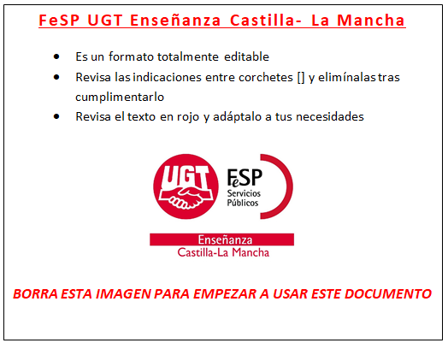
[Nombre y apellidos del reclamante] , mayor de edad, funcionario/a de carrera/interino/a, con DNI y NRP perteneciente al cuerpo de especialidad con domicilio a efectos de notificaciones en [dirección, código postal y localidad] , teléfono y correo electrónico ,

EXPONE:
- Que por Resolución de 07/03/2018, la Consejería de Educación, Cultura y Deportes convocó procedimiento selectivo para el ingreso en el Cuerpo de Profesores de Enseñanza Secundaria / Profesores Técnicos de Formación Profesional.
- Que solicité participar y resulté admitido/a en dicha convocatoria participando por el turno libre / acceso a grupo superior / adquisición de nuevas especialidades / personas con discapacidad.
- Que tras realizar la segunda prueba y habiendo sido publicadas las calificaciones el de junio de 2018 no estoy de acuerdo con las puntuaciones obtenidas por los siguientes motivos:

SOLICITA:
- Que sean revisadas las calificaciones obtenidas en cada una de las partes de esta segunda prueba.
- Que, una vez revisadas, le sea proporcionado el conocimiento de la/s calificación/es revisada/s y emitida/s de cada una de las partes y la calificación global así como el detalle de aplicación de los criterios de evaluación aplicados.

En , a de de 20

Firmado:

PRESIDENTE DEL TRIBUNAL Nº ______ DEL PROCEDIMIENTO SELECTIVO PARA EL ACCESO AL CUERPO DE PROFESORES ___________________________ ESPECIALIDAD ___________________ CONVOCADO POR RESOLUCIÓN DE 07/03/2018

DIRECCIÓN PROVINCIAL DE EDUCACIÓN, CULTURA Y DEPORTES DE [provincia de gestión]
EXTRACTO CONVOCATORIA PROCESO SELECTIVO

Una vez realizada la segunda prueba, los tribunales publicarán en su sede las calificaciones otorgadas en dicha prueba a los aspirantes que la hayan realizado, con aproximación de hasta diezmilésimas, y la calificación global obtenida por los aspirantes que superen la fase de oposición. Contra estas puntuaciones los aspirantes podrán presentar reclamación ante el propio tribunal en el plazo de 2 días hábiles a contar desde el siguiente al de su publicación.
Las reclamaciones serán examinadas por el tribunal y contestadas por escrito mediante resolución motivada que se notificará al aspirante, y contra esta resolución los aspirantes podrán presentar recurso de alzada ante el Director General de Recursos Humanos y Planificación Educativa, en el plazo de un mes a contar desde el día siguiente al de su notificación, de conformidad con lo establecido en los artículos 121 y 122 de la Ley 39/2015, de 1 de octubre, del Procedimiento Administrativo Común de las Administraciones Públicas.

Reclamar una valoración injusta por parte del tribunal
Si hemos sido objeto de una valoración que consideramos injusta por parte del tribunal que nos examina tenemos las siguientes opciones:
- Reclamación ante el órgano que dictó el acto (el presidente del tribunal o, en su caso, la comisión de selección). El plazo para las alegaciones vendrá expresado en la convocatoria.
- Recurso de alzada ante el órgano superior que nombró el tribunal o comisión que ha dictado el acto impugnado. Plazo de interposición: un mes.
- Demanda en el Juzgado de lo Contencioso-Administrativo o Sala de lo Contencioso-Administrativo del Tribunal Superior de Justicia. Plazo: dos meses a partir de la comunicación por los miembros del tribunal o comisión de la resolución negativa.

Normativa de referencia:
• Ley 39/2015, de 1 de octubre, del Procedimiento Administrativo Común de las Administraciones Públicas.
• Real Decreto 364/1995, de 10 de marzo, por el que se aprueba el Reglamento General de Ingreso del Personal al servicio de la Administración general del Estado y de Provisión de Puestos de Trabajo y Promoción Profesional de los Funcionarios Civiles de la Administración general del Estado.

